COMUNICATO STAMPA
Würth Elektronik presenta l’induttore di potenza WE-XHMA
Induttore per correnti elevate per applicazioni nel settore automotive
Waldenburg (Germania), 2 febbraio 2023 – Würth Elektronik presenta un nuovo induttore di potenza SMT certificato secondo lo standard AEC-Q200: il WE-XHMA si contraddistingue per una capacità di corrente estremamente elevata, con una corrente di saturazione fino a 50,6 A, assieme alla possibilità di gestire elevati picchi di corrente transitoria. Questo induttore a filo piatto presenta un nucleo di materiale composito e assicura ridotte perdite nel rame e un comportamento stabile in caso di variazioni di temperatura.
L’induttanza WE-XHMA è utilizzabile in modo particolare in convertitori DC/DC a corrente elevata e per Field Programmable Gate Arrays (FPGA), ma anche per applicazioni di filtraggio. Particolarmente utile per l’utilizzo in convertitori: a differenza dei tradizionali materiali del nucleo, questo compatto induttore non presenta praticamente variazioni in base alla temperatura per quanto riguarda valore induttivo e corrente di saturazione. Anche la maggiore densità di energia e il design compatto grazie all’utilizzo del filo piatto rendono il WE-XHMA interessante per l’utilizzo in convertitori switching. Il filo piatto presenta inoltre il vantaggio di garantire un’area della sezione trasversale maggiore con lo stesso ingombro e quindi una resistenza inferiore. Inoltre, a frequenze elevate, questo tipo di filo presenta una incidenza inferiore dell’effetto pelle e, grazie alla superficie termicamente conduttiva, anche la dispersione di calore in direzione della scheda è migliore rispetto ad un filo rotondo.
Gli induttori, compatti e schermati magneticamente, sono certificati secondo lo standard AEC-Q200 e presentano un range di temperatura di esercizio da -40°C a +125°C. Il WE-XHMA è disponibile a magazzino nelle dimensioni 6030, 6060, 8080, 1090, 1510 e con correnti di saturazione da 9,3 a 50,6 A. Vengono predisposti campioni gratuiti per gli sviluppatori.

Immagini disponibili
Le seguenti immagini possono essere scaricate da internet e stampate: https://kk.htcm.de/press-releases/wuerth/

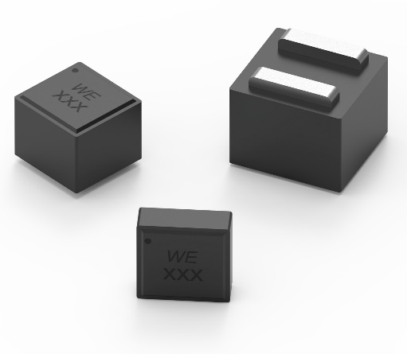Foto di: Würth Elektronik
WE-XHMA: l’induttore a filo piatto con materiale composito del nucleo consente correnti di saturazione elevate

Informazioni sul gruppo Würth Elektronik eiSos
Il gruppo Würth Elektronik eiSos è produttore di componenti elettronici ed elettromeccanici per il settore dell'elettronica e lo sviluppo delle tecnologie per soluzioni elettroniche orientate al futuro. Würth Elektronik eiSos è uno dei maggiori produttori europei di componenti passivi, attivo in 50 Paesi, con stabilimenti in Europa, Asia e America settentrionale che riforniscono una clientela sempre crescente a livello mondiale.
La gamma di prodotti comprende componenti per la compatibilità elettromagnetica (CEM), induttori, trasformatori, componenti HF, varistori, condensatori, resistenze, quarzi, oscillatori, moduli d'alimentazione, bobine per il trasferimento wireless di potenza, LED, sensori, connettori, elementi per gli alimentatori di potenza, tasti e interruttori, tecnologia per la connessione, portafusibili e soluzioni per la trasmissione wireless dei dati.
La disponibilità a magazzino di tutti i componenti del catalogo senza limite minimo d'ordine, i campioni gratuiti e l'elevato supporto dei nostri dipendenti specializzati e addetti alle vendite, così come la vasta scelta di strumenti per la selezione dei componenti, caratterizzano l'orientamento all'assistenza dell'impresa, unico nel suo genere.
Würth Elektronik fa parte del gruppo Würth, leader mondiale nell’ambito dello sviluppo, della produzione e della commercializzazione di materiale di montaggio e di fissaggio e offre impiego a 8000 dipendenti. Nel 2021 il Gruppo Würth Elektronik eiSos ha registrato un fatturato di 1,09 miliardi di Euro.
Würth Elektronik: more than you expect!
Per ulteriori informazioni consultare il sito www.we-online.com

Per ulteriori informazioni:  Würth Elektronik eiSos GmbH & Co. KG  Sarah Hurst  Max-Eyth-Strasse 1  74638 Waldenburg  Germania  Telefono: +49 7942 945-5186  E-Mail: sarah.hurst@we-online.de  www.we-online.com | Contatto per la stampa:  HighTech communications GmbH  Brigitte Basilio  Brunhamstrasse 21  81249 München  Germania  Telefono: +49 89 500778-20  Fax: +49 89 500778-77  E-Mail: b.basilio@htcm.de  www.htcm.de

